Analysis Of Sentiment Comments On JNE Using K-Nearest Neighbor (KNN) Method On Twitter Social Media

Analis Sentimen Komentar Terhadap JNE Menggunakan Metode K-Nearest Neighbor (KNN) Pada Media Sosial Twitter
Ricky Renaldo Arisandi¹, Hamzah Setiawan², Ir. Sumarno³
Program Studi Informatika, Universitas Muhammadiyah Sidoarjo, Indonesia
1,2,3
Email : 161080200182@umsida.ac.id¹, hamzah@umsida.ac.id², sumarno@umsida.ac.id³

Abstract. Social media has now become a public space with the widespread use of smartphones, especially Twitter Netizens use it as an effective means of communication. By one click, millions of connected netizens can see it easily without barriers and boundaries. The results of the public opinion can be used as data for sentiment analysis in the form of comments and used as material for text mining analysis. With the commentary text data, there are various kinds of opinions given by the public through social media, for example Twitter. This study aims to obtain more accurate information about the mood of the mass media, and the results of this information are more accurate if the services provided are negative, positive and neutral. Based on the background above, the authors propose that the research entitled Comment Sentiment Analysts Against JNE Using the K-Nearest Neighbor (KNN) Method on Twitter.

Keywords - Social media; Twitter; Sentiment Analysis; Mining Text; K-Nearest Neighbor

Abstrak. Media sosial kini telah menjadi ruang publik dengan banyaknya penggunaan smartphone, khususnya Twitter. Netizen menggunakannya sebagai sarana komunikasi yang efektif. Hasil opini masyarakat tersebut dapat digunakan sebagai data untuk analisa sentimen yang berupa komentar dan dijadikan bahan untuk analisa teks mining. Dengan data teks komentar tersebut terdapat berbagai macam opini yang diberikan oleh masyarakat melalui media sosial contohnya twitter. Penelitian ini bertujuan untuk memperoleh informasi yang lebih akurat tentang mood media massa, dan hasil informasi tersebut lebih akurat jika layanan yang diberikan negatif, positif dan netral. Berdasarkan latar belakang diatas, penulis mengusulkan penelitian yang berjudul Analis Sentimen Komentar Terhadap JNE Menggunakan Metode K-Nearest Neighbor (KNN) pada Media Sosial Twitter.

Kata Kunci – Media Sosial; Twitter; Analisa Sentimen; Teks Mining; K-Nearest Neighbor

I. PENDAHULUAN
PT. Tiki Jalur Nugraha Eka Kurir atau biasa disebut JNE Express merupakan salah satu perusahaan penyedia jasa pengiriman barang terbesar dengan jaringan terluas di Indonesia. Lingkup bisnis yang di jalani oleh PT. JNE EXPRESS adalah pengiriman (courier), penyimpanan dan pendistribusian (logistic and distribution), transportasi (moving, trucking, air sea cargo), kepabean (custom clereance), penjemputan bandara (escort service), pengiriman uang (money transfer) [1]. Semakin banyaknya peminat pengguna layanan tersebut semakin banyak pula opini yang didapatkan dari masyarakat, baik itu tentang fasilitas ataupun lainya.
Media sosial telah menjadi ruang publik tanpa batas ruang dan waktu yang ditandai dengan banyaknya penggunaan smartphone terutama Twitter. Netizen menggunakan sebagai sarana komunikasi yang efektif karena sangat mudah dalam penggunaannya. Sekali klik, jutaan netizen yang terhubung dapat melihat dengan mudah tanpa batas [2]. Hasil opini masyarakat tersebut dapat digunakan sebagai data untuk analisa sentimen yang berupa komentar dan dijadikan bahan untuk analisa teks mining. Dengan data teks komentar tersebut terdapat berbagai macam opini yang diberikan oleh masyarakat melalui media sosial contohnya seperti di media sosial twitter. PT Tiki Jalur Nugraha Eka Kurir (JNE) memproyeksikan pertumbuhan pengiriman paket hingga akhir tahun 2022 dapat konsiten sekitar 30%-40%. Optimisme ini didukung oleh perkembangan e-commerce yang begitu signifikan, sehingga dapat turut meningkatkan permintaan pengiriman paket ke depan [3].
JNE mempunyai akun resmi di twitter yaitu bernama JNE Express, dalam akun tersebut terdapat berbagai tweet dan komentar masyarakat yang telah diberikan, sehingga perlu adanya teknologi yang tepat untuk melakukan analisa sentimen. Metode yang dapat digunakan untuk analisa sentimen adalah metode KNN. Keuntungan menggunakan metode ini yaitu tangguh terhadap training data yang noisy dan efektif apabila datanya besar serta metode yang mudah dipahami dan mudah diimplementasikan. Penelitian ini bertujuan untuk mempermudah dalam memperoleh informasi yang lebih akurat tentang mood media massa, dan hasil informasi tersebut lebih akurat jika layanan yang diberikan negatif, positif dan netral.
Berdasarkan latar belakang diatas, penulis mengusulkan penelitian yang akan dibahas yaitu tentang Analis Sentimen Komentar Terhadap JNE Menggunakan Metode K-Nearest Neighbor (KNN) pada Media Sosial Twitter menggunakan 100 data.
- JNE
PT. Tiki Jalur Nugraha Eka Kurir didirikan oleh H. Soeprapto Suparno pada tanggal 26 November 1990. Perusahaan ini merupakan divisi dari PT Citra van Titipan Kilat (TIKI) yang bertugas untuk mengelola jaringan kurir internasional. Berawal dari delapan orang dan modal 100 juta rupiah, JNE memulai usahanya yang terpusat pada penanganan kegiatan kepabeanan, impor kiriman barang, dokumen serta pengantarannya dari luar negeri ke Indonesia [4].
- Twitter
Twitter merupakan sebuah layanan jejaring sosial dan bisa disebut juga microblog daring yang memungkinkan penggunanya untuk berkirim dan membaca pesan berbasis teks yang tidak lebih dari 280 karakter dalam sebuah tweet [5].
- Analisa Sentimen
Analisa sentimen bagian dari opinion mining merupakan proses memahami, mengestrak dan mengelolah data tekstual yang secara otomatis untuk memperoleh sebuah informasi. Analisa sentimen sering disebut juga opinion mining (penambangan opini) adalah koputasi untuk mengenali dan mengekspresikan opini, sentimen evaluasi, sikap, emosi, subjektifitas, penilaian serta pandangan dalam suatu teks [6].
- Database
Database atau basis data adalah kumpulan dari beberapa informasi yang disimpan di dalam komputer secara sistematik sehingga dapat diperiksa menggunakan suatu program komputer untuk memperoleh informasi dari basis data tersebut [7].
- Flowchart
Flowchart merupakan penggambaran secara grafik dari langkah-langkah dan urutan prosedur suatu program. Biasanya mempengaruhi penyelesaian masalah yang khusunya perlu dipelajari dan dievaluasi lebih lanjut [8].
- Python
Python merupakan salah satu bahasa pemrograman yang banyak digunakan oleh perusahaaan besar maupun para developer untuk mengembangkan berbagai macam aplikasi berbasis desktop, web dan mobile. Python diciptakan oleh Guido van Rossum di Belanda pada tahun 1990 dan namanya diambildari acara televisi kesukaan Guido Monty Python’s Flying Circus. Van Rossum mengembangkan Python sebagai hobi, kemudian Python menjadi bahasa pemrograman yang dipakai secara luas dalam industri dan pendidikan karena sederhana, ringkas, sintak sintuitif dan memiliki pustaka yang luas [9].
- Text Mining
Text mining adalah sebuah proses yang digunakan untuk mengeksplorasi data berupa teks, dimana sumber data tersebut biasanya didapatkan dari dokumen [10]. Text Mining bertujuan untuk menemukan informasi berharga yang tersembunyi baik dari sumber informasi terstruktur dan tidak terstruktur. Text Mining merupakan suatu penemuan baru yang sebelumnya informasinya tidak diketahui. Informasi yang diekstrak dari berbagai sumber daya tertulis dilakukan secara otomatis. Elemen kuncinya adalah menghubungkan beberapa informasi yang diekstraksi menjadi satu sehingga dapat membentuk fakta baru atau hipotesis baru untuk dieksplorasi lebih lanjut [11]. Tugas text mining antara lain, pengkategorian teks (text categorization) dan pengelompokan teks (text clustering).
II. METODOLOGI PENELITIAN

Identifikasi Masalah
Pengklasifikasi K-Nearest Neighbor (KNN) dapat di klasifikasikan dengan mempelajari “kumpulan dari model contoh dokumen yang sebelumnya diklasifikasikan” Dengan pembobotan TF-IDF dalam mengklasifikasikan komentar pada sebuah teks bahasa Indonesia dan mengetahui seberapa besar akurasi yang didapatkan.

Proses Analisis Sentimen pada Dokumen
Langkah-langkah proses analisis metode sentiment:
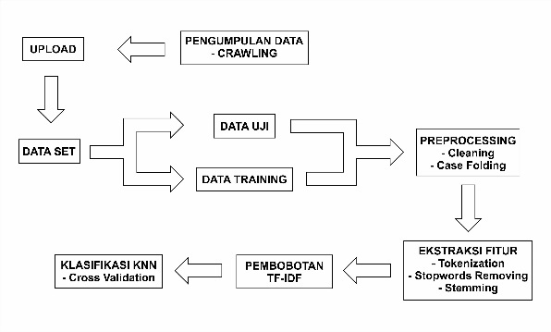
Gambar 1 Proses Analisis Sentimen

Bahan yang digunakan
Data berupa teks sebanyak 100 komentar yang diambil dari akun resmi PT. Tiki Jalur Nugraha Eka Kurir (JNE) yang bersumber dari media sosial twitter.
- Dokumen Twitter
Dalam table dibawah ini merupakan 10 contoh dokumen yang telah didapatkan peneliti dari twitter. Data ini telah peneliti klasifikasi secara manual sebagai contoh perhitungan manual:
Tabel 1 Contoh Klasifikasi
No | Text | Klasifikasi
1. | ngirim pake jne trucking lama banget dah | Negatif
2. | kami melayani kiriman anda sampai ke penjuru nusantara dan pelosok desa... percayakan pada JNE Juanda Depok saja yukk. | Positif
3. | @JNECare Iya parah tuh, punya saya juga dr jakarta kr bandung, dr hari sdh 8 hari gk nyampe | Negatif
4. | @JNECare Iya respon yanh menyatakan 3-6 hari? Padahal paket saya udah dari tanggal 5? Ini tanggalan JNE yang beda | Negatif
5. | Manfaatkan layanan jemput gratis dari JNE Kalimantan Blitar, Mudah dan Praktis.#JNEBLITAR | Positif
6. | Packing dirusak kek gini maksudnya apa ya? Mana barangnya diambil sendiri di gudang, dah 5hari ga diantar @JNE_ID | Negatif
7. | @Audioford1 selamat siang kak, maaf atas ketidaknyamanannya. terkait kendala yang terjadi dibantu tim @JNECare ya kak | Positif
8. | JNE lama dan tidak membantu, paket sudah 14 hari tidak bergerak tapi setiap hubungi CS selalu diminta tunggu | Negatif
9. | Bila tim pick up JNE Juanda Depok kurang berkenan atau kurang sopan dalam pelayanannya bisa mention kami utk ditindak lanjuti,terima kasih | Positif
10. | @JNECare tolong liat pesan saya ini email sy gk drespon,paket saya salah alamt krn jne salah input alamat ini gmnaa!! | Negatif

Preprocessing
Tahap ini merupakan tahap membersihkan kata sebelum diolah lebih lanjut pada tahap berikutnya. Tahap preprocessing sangat penting, karena pada tahap ini semua perubahan kata akan memiliki nilai sendiri yang mempengaruhi akurasi system yang akan dibuat nantinya. Berikut tahapan Preprocessing:

Case Folding
Tahapan Case Folding merupakan sebuah proses yang digunakan untuk pengubahan teks yang berhuruf kapital menjadi huruf kecil dan hanya digunakan untuk huruf ‘a’ sampai dengan ‘z’ yang diterima. Selain karakter huruf dihilangkan dan dianggap pembatas.
Tabel 2 Proses Case Folding
No | Input | Output
1. | ngirim pake jne trucking lama banget dah | ngirim pake jne trucking lama banget dah
2. | kami melayani kiriman anda sampai ke penjuru nusantara dan pelosok desa... percayakan pada JNE Juanda Depok saja yukk. | kami melayani kiriman anda sampai ke penjuru nusantara dan pelosok desa... percayakan pada jne juanda depok saja yukk.
3. | @JNECare Iya parah tuh, punya saya juga dr jakarta kr bandung, dr hari sdh 8 hari gk nyampe | @jnecare iya parah tuh, punya saya juga dr jakarta kr bandung, dr hari sdh 8 hari gk nyampe
4. | @JNECare Iya respon yanh menyatakan 3-6 hari? Padahal paket saya udah dari tanggal 5? Ini tanggalan JNE yang beda | @jnecare iya respon yanh menyatakan 3-6 hari? padahal paket saya udah dari tanggal 5? ini tanggalan jne yang beda
5. | Manfaatkan layanan jemput gratis dari JNE Kalimantan Blitar, Mudah dan Praktis.#JNEBLITAR | manfaatkan layanan jemput gratis dari jne kalimantan blitar, mudah dan praktis.#jneblitar
6. | Packing dirusak kek gini maksudnya apa ya? Mana barangnya diambil sendiri di gudang, dah 5hari ga diantar @JNE_ID | packing dirusak kek gini maksudnya apa ya? mana barangnya diambil sendiri di gudang, dah 5hari ga diantar @jne_id
7. | @Audioford1 selamat siang kak, maaf atas ketidaknyamanannya. terkait kendala yang terjadi dibantu tim @JNECare ya kak | @audioford1 selamat siang kak, maaf atas ketidaknyamanannya. terkait kendala yang terjadi dibantu tim @jnecare ya kak
8. | JNE lama dan tidak membantu, paket sudah 14 hari tidak bergerak tapi setiap hubungi CS selalu diminta tunggu | jne lama dan tidak membantu, paket sudah 14 hari tidak bergerak tapi setiap hubungi cs selalu diminta tunggu
9. | Bila tim pick up JNE Juanda Depok kurang berkenan atau kurang sopan dalam pelayanannya bisa mention kami utk ditindak lanjuti,terima kasih | bila tim pick up jne juanda depok kurang berkenan atau kurang sopan dalam pelayanannya bisa mention kami utk ditindak lanjuti,terima kasih
10. | @JNECare tolong liat pesan saya ini email sy gk drespon,paket saya salah alamt krn jne salah input alamat ini gmnaa!! | @jnecare tolong liat pesan saya ini email sy gk drespon,paket saya salah alamt krn jne salah input alamat ini gmnaa!!

Tokenizing
Tahapan tokenizing merupakan tahapan proes untuk menguraikan deskripsi yang semulanya berupa kalimat-kalimat menjadi kata-kata dan menghilangakan delimiter seperti tanda titik (.), koma (,) dan spasi pada karakter kata pada sebuah kalimat tersebut :
Tabel 3 Proses Tokenizing
No | Input | Output
1. | ngirim pake jne trucking lama banget dah | ngirim pake jne trucking lama banget dah
2. | kami melayani kiriman anda sampai ke penjuru nusantara dan pelosok desa... percayakan pada jne juanda depok saja yukk. | kami melayani kiriman anda sampai ke penjuru nusantara dan pelosok desa percayakan pada jne juanda depok saja yukk
3. | @jnecare iya parah tuh, punya saya juga dr jakarta kr bandung, dr hari sdh 8 hari gk nyampe | jnecare iya parah tuh punya saya juga dr jakarta kr bandung dr hari sdh 8 hari gk nyampe
4. | @jnecare iya respon yanh menyatakan 3-6 hari? padahal paket saya udah dari tanggal 5? ini tanggalan jne yang beda | jnecare iya respon yanh menyatakan 36 hari padahal paket saya udah dari tanggal 5 ini tanggalan jne yang beda
5. | manfaatkan layanan jemput gratis dari jne kalimantan blitar, mudah dan praktis.#jneblitar | manfaatkan layanan jemput gratis dari jne kalimantan blitar mudah dan praktis jneblitar
6. | packing dirusak kek gini maksudnya apa ya? mana barangnya diambil sendiri di gudang, dah 5hari ga diantar @jne_id | packing dirusak kek gini maksudnya apa ya mana barangnya diambil sendiri di gudang dah 5hari ga diantar jneid
7. | @audioford1 selamat siang kak, maaf atas ketidaknyamanannya. terkait kendala yang terjadi dibantu tim @jnecare ya kak | audioford1 selamat siang kak maaf atas ketidaknyamanannya terkait kendala yang terjadi dibantu tim jnecare ya kak
8. | jne lama dan tidak membantu, paket sudah 14 hari tidak bergerak tapi setiap hubungi cs selalu diminta tunggu | jne lama dan tidak membantu paket sudah 14 hari tidak bergerak tapi setiap hubungi cs selalu diminta tunggu
9. | bila tim pick up jne juanda depok kurang berkenan atau kurang sopan dalam pelayanannya bisa mention kami utk ditindak lanjuti,terima kasih | bila tim pick up jne juanda depok kurang berkenan atau kurang sopan dalam pelayanannya bisa mention kami utk ditindak lanjuti terima kasih
10. | @jnecare tolong liat pesan saya ini email sy gk drespon,paket saya salah alamt krn jne salah input alamat ini gmnaa!! | jnecare tolong liat pesan saya ini email sy gk dresponpaket saya salah alamt krn jne salah input alamat ini gmnaa

Filtering / Stopword Removal
Stopword Removal adalah proses menghilangkan kata yang tidak penting, guna merampingkan perhitungan terhadap suatu dokumen. Penghilangan kata pada tahap ini misalnya pada kata ‘di’, ‘ada’, ‘ketika’ dll. Karena dokumen pada twitter merupakan data yang sangat tidak terstruktur, sehingga untuk memproses bagian ini harus ditambahkan list kata tambahan. Berikut merupakan contoh table luaran proses stopword removal:
Tabel 4 Proses Filtering/ Stopword Removal
No | Input | Output
1. | ngirim pake jne trucking lama banget dah | ngirim pake jne trucking lama banget
2. | kami melayani kiriman anda sampai ke penjuru nusantara dan pelosok desa percayakan pada jne juanda depok saja yukk | kami melayani kiriman anda sampai penjuru nusantara pelosok desa percayakan jne juanda depok saja yukk
3. | jnecare iya parah tuh punya saya juga dr jakarta kr bandung, dr hari sdh 8 hari gk nyampe | jnecare parah tuh punya saya juga dr jakarta kr bandung dr hari sdh 8 hari gk nyampe
4. | jnecare iya respon yanh menyatakan 36 hari padahal paket saya udah dari tanggal 5 ini tanggalan jne yang beda | jnecare respon yanh menyatakan 36 hari padahal paket saya udah tanggal 5 tanggalan jne beda
5. | manfaatkan layanan jemput gratis dari jne kalimantan blitar mudah dan praktis jneblitar | manfaatkan layanan jemput gratis jne kalimantan blitar mudah praktis jneblitar
6. | packing dirusak kek gini maksudnya apa ya mana barangnya diambil sendiri di gudang dah 5hari ga diantar jneid | packing dirusak kek gini maksudnya mana barangnya diambil sendiri gudang dah 5hari ga diantar jneid
7. | audioford1 selamat siang kak maaf atas ketidaknyamanannya terkait kendala yang terjadi dibantu tim jnecare ya kak | audioford1 selamat siang kak maaf atas ketidaknyamanannya terkait kendala terjadi dibantu tim jnecare kak
8. | jne lama dan tidak membantu paket sudah 14 hari tidak bergerak tapi setiap hubungi cs selalu diminta tunggu | jne lama membantu paket sudah 14 hari bergerak tapi setiap hubungi cs selalu diminta tunggu
9. | bila tim pick up jne juanda depok kurang berkenan atau kurang sopan dalam pelayanannya bisa mention kami utk ditindak lanjuti,terima kasih | bila tim pick up jne juanda depok kurang berkenan kurang sopan dalam pelayanannya bisa mention kami utk ditindak lanjuti terima kasih
10. | jnecare tolong liat pesan saya ini email sy gk dresponpaket saya salah alamt krn jne salah input alamat ini gmnaa | jnecare tolong liat pesan saya email sy gk dresponpaket saya salah alamt krn jne salah input alamat gmnaa

Stemming
Proses Stemming merupakan mengubah kata yang berimbuhan menjadi kata dasar, pada tahap ini peneliti menggunakan library dari sastrawi untuk melakukan perubahan pada kata berikut:
Tabel 5 Proses Stemming
No | Input | Output
1. | ngirim pake jne trucking lama banget | kirim pake jne trucking lama banget
2. | kami melayani kiriman anda sampai penjuru nusantara pelosok desa percayakan jne juanda depok saja yukk | kami layan kirim anda sampai penjuru nusantara pelosok desa percaya jne juanda depok saja yukk
3. | jnecare iya parah tuh punya saya juga dr jakarta kr bandung dr hari sdh 8 hari gk nyampe | jnecare parah tuh punya saya juga dr jakarta kr bandung dr hari sdh 8 hari gk nyampe
4. | jnecare iya respon yanh menyatakan 36 hari padahal paket saya udah tanggal 5 tanggalan jne beda | jnecare respon yanh nyata 36 hari padahal paket saya udah tanggal 5 tanggal jne beda
5. | manfaatkan layanan jemput gratis jne kalimantan blitar mudah praktis jneblitar | manfaat layan jemput gratis jne kalimantan blitar mudah praktis jneblitar
6. | packing dirusak kek gini maksudnya mana barangnya diambil sendiri gudang dah 5hari ga diantar jneid | packing rusak kek gini maksud mana barang ambil sendiri gudang dah 5hari ga antar jneid
7. | audioford1 selamat siang kak maaf atas ketidaknyamanannya terkait kendala terjadi dibantu tim jnecare kak | audioford1 selamat siang kak maaf atas tidak nyaman kait kendala jadi bantu tim jnecare kak
8. | jne lama membantu paket sudah 14 hari bergerak tapi setiap hubungi cs selalu diminta tunggu | jne lama bantu paket sudah 14 hari gerak tapi tiap hubung cs selalu minta tunggu
9. | bila tim pick up jne juanda depok kurang berkenan kurang sopan dalam pelayanannya bisa mention kami utk ditindak lanjuti terima kasih | bila tim pick up jne juanda depok kurang kenan kurang sopan dalam layan bisa mention kami utk tindak lanjut terima kasih
10. | jnecare tolong liat pesan saya email sy gk dresponpaket saya salah alamt krn jne salah input alamat gmnaa | jnecare tolong liat pesan saya email sy gk dresponpaket saya salah alamt krn jne salah input alamat gmnaa

Pembobotan TF/ IDF
Metode TF-Idf merupakan suatu cara untuk memberikan pembobotan pada hubungan suatu term terhadap dokumen. Metode ini untuk menggabungkan dua konsep perhitungan bobot yaitu frekuensi kemunculan sebuah kata di dalam dokumen tertentu disebut Term Frequency (TF) dan Inverse Frekuensi Dokumen yang mengandung kata disebut (IDF). Pembobotan kata yang peneliti gunakan disini adalah pembobotan TF-IDF. Menentukan kata kunci terlebih dahulu sebelum melakukan perhitungan. Berikut ini merupakan contoh penerapan TF pada data testing di dokumen.
Tabel 6 Data Testing
D9 | bila tim pick up jne juanda depok kurang kenan kurang sopan dalam layan bisa mention kami utk tindak lanjut terima kasih
- Menentukan Nilai TF
Berikut ini merupakan bentuk pencarian TF pada data testing dengan mencari kata yang muncul dalam dokumen.
Tabel 7 Pencarian TF Pada Data Testing
bila | 1
tim | 1
pick | 1
up | 1
jne | 1
juanda | 1
depok | 1
kurang | 1
sopan | 1
dalam | 1
layan | 1
bisa | 1
mention | 1
kami | 1
utk | 1
tindak | 1
lanjut | 1
terima | 1
kasih | 1
Berikut ini adalah pencarian nilai TF dan DF pada data training,. nilai TF merupakan kata yang sering muncul pada dokumen sedangkan DF merupakan jumlah kata yang muncul dari dokumen. Di bawah ini contoh pencarian TF dan DF pada data training.

Tabel 8 Pencarian TF dan DF
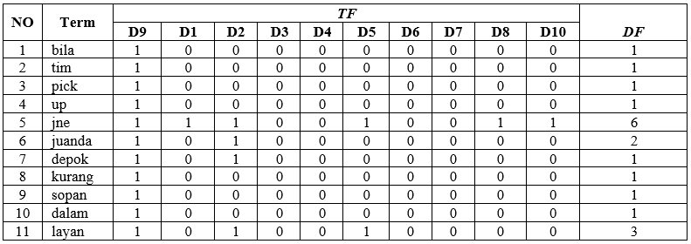
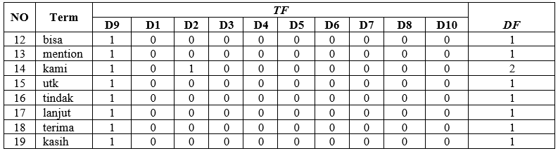
Terdapat sebagai contoh kata “dapet” muncul 2 kali pada D2 berarti TF D2 = 2, sedangkan nilai DF = 1 di karenakan DF hanya akan menghitung jumlah kata yang mewakili setiap dokumen, buatkan menghitung jumlah kata yang muncul dalam dokumen.
- Menghitung nilai IDF
Proses perhitungan idf menggunakan rumus (2.1). Dimana D merupakan jumlah dokumen dan DF merupakan dokumen frekuensi atau jumlah kata yang akan muncul pada setiap dokumen. Untuk mencari IDF bisa menggunakan rumus Log(D/DF). Contoh pada kata “terima” yang memiliki adalah D9 dan DF = 1. Maka bisa dihitung seperti berikut :
$$Misalkan IDF bayar=Log \left(\frac{D}{DF}\right)$$
$$=Log(\frac{10}{1})$$
$$=Log 10=1.000$$

Tabel 9 Pencarian IDF
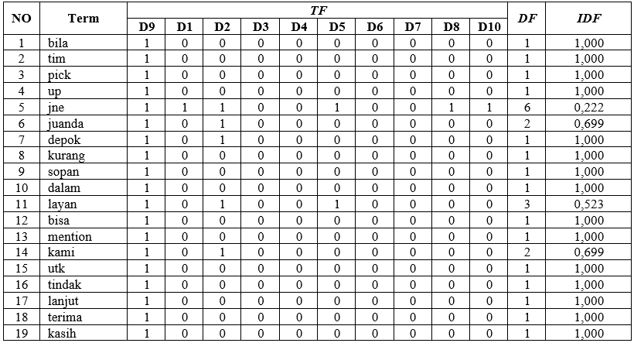
- Mencari TF IDF
Proses ini pencarian nilai tf idf dengan mengalikan nilai tf dengan nilai idf.

Tabel 10 Pencarian TF IDF
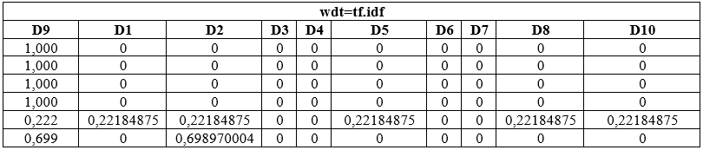
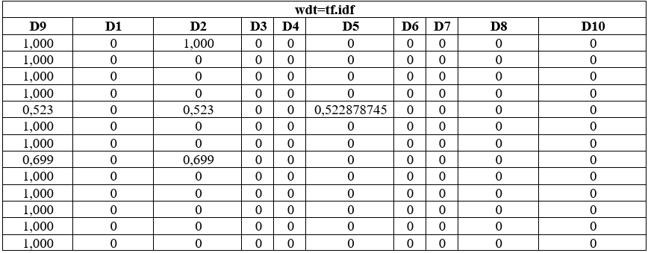
Berdasarkan tabel di atas untuk menentukan nilai tf idf dengan cara mengkalikan nilai tf dengan dengan nilai idf. Berikut ini sebagai contoh:
$$Bobot 'kami' \left(D2\right)=TF x IDF$$
$=1 x 0.699$
$=0.699$

Tahap Klasifikasi
Tahap ini merupakan tahap lanjutan dari tahap pembobotan yaitu tahapan nilai similaritas atau nilai kemiripan antara data testing dengan data training mengunakan algoritma KNN. Algoritma ini harus menentukan nilai k dan mengambil nilai kemiripan yang paling tinggi. Kemudian menyesuaikan dengan hasil kemiripan yang sesuai dengan nilai k. Berikut ini contoh perkalian data testing dengan data training:
Tabel 11 Perkalian jumlah data testing dengan data training
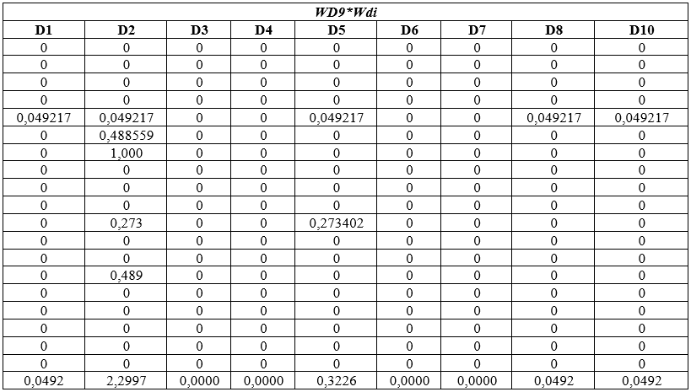
Tahap selanjutnya yaitu mencari penjang vektor dengan cara mengkalikan akar jumlah data testing sudah dikudratkan dan akar jumlah data training yang sudah di kuadratkan.
Tabel 12 Penjumlahan Vektor
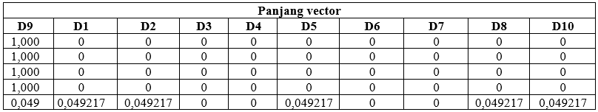
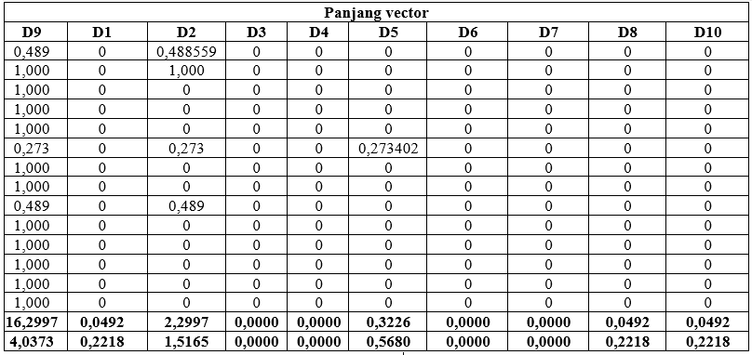

Selanjutnya yaitu mencari nilai jarak kemiripan, seperti contoh dibawah ini:

Tabel 13 Hasil Consine Similarity
Berdasarkan tabel diatas untuk perhitungan Consine Similarity bisa dilihat seperti contoh di bawah ini:
$$Cosine\left(D_{1}\right)=sum(Q x D_{9})/Sqrt({Q)}^{2}xSqrt({D_{9})}^{2}$$
$$=0.0492 (4.0373x 0.2218)$$
$$=0.0549$$
Setelah perhitungan Consine Similarity selesai, selanjutnya mengurutkan dokumen dari nilai terbesar ke terkecil. lalu menentukan nilai k. Disini peneliti menggunakan nilai k = 3 nilai yang paling tinggi kemiripan dengan data testing, berikut penjelasan hasil klasifikasi:
Tabel 14 Hasil Klasifikasi
Hasil Klasifikasi
1 | 2 | 3 | 4 | 6 | 7 | 8 | 9 | 10
D2 | D5 | D8 | D1
Dengan hasil kemiripan tersebut dapat di klasifikasikan bahwa D9 termasuk kelas (positif). Berikut ini percobaan dengan menambahkan nilai k dengan batasan angka ganjil.
Jika k = 1, maka D9 masuk ke kelas C1 (positif), diwakili oleh dokumen D2
Jika k = 3, maka D9 masuk ke kelas C2 (negatif), diwakili oleh dokumen D2, D5 dan D8
Jika k=5, maka D9 masuk ke kelas C1 (positif), diwakili oleh dokumen D2,D5,D8, dan D1

III. HASIL DAN PEMBAHASAN
- Pengambilan Data dari API Twitter
Proses pengambilan data dari API Twitter sekaligus menampilkan hasil sentimen dari komentar netizen.
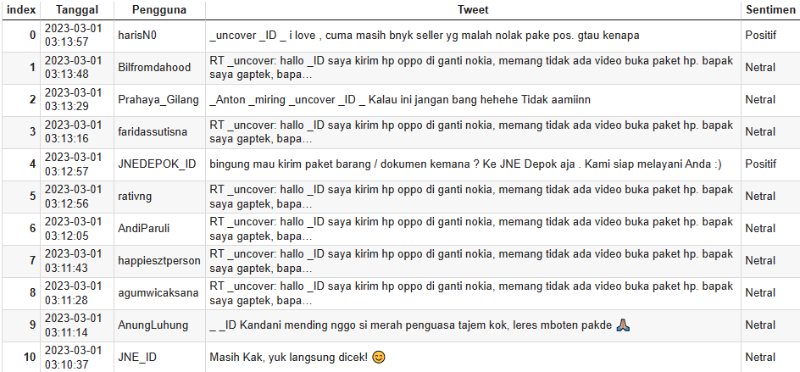
Gambar 2 Data API Twitter
- Penambahan kolom untuk pelabelan
Penambahan kolom untuk pelabelan difungsikan untuk mempermudah mengkategorikan positif, netral, negatif.
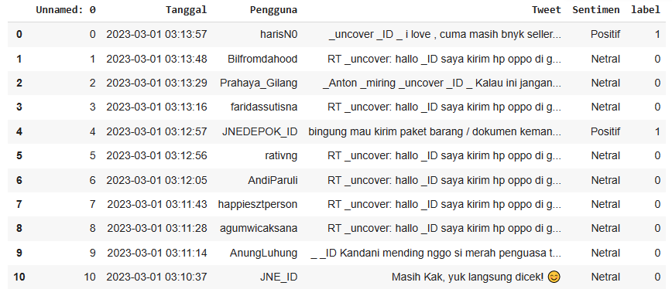
Gambar 3 Penambahan Kolom

- Penyeleksian Data Training
Data training diambil beberapa sebagai contoh untuk menguji data tersebut.

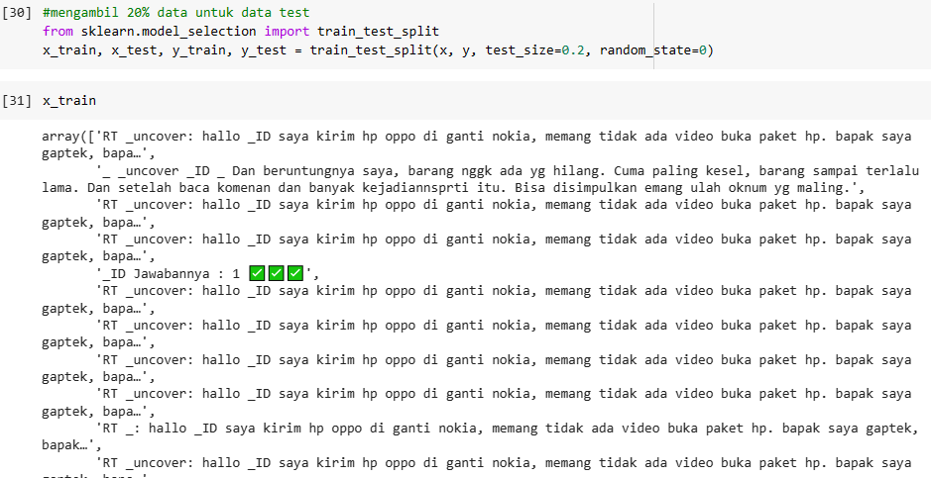
Gambar 4 Data Training
- Penyeleksian Data Testing
Pengambilan data testing sebanyak 20% dari total data keseluruhan.
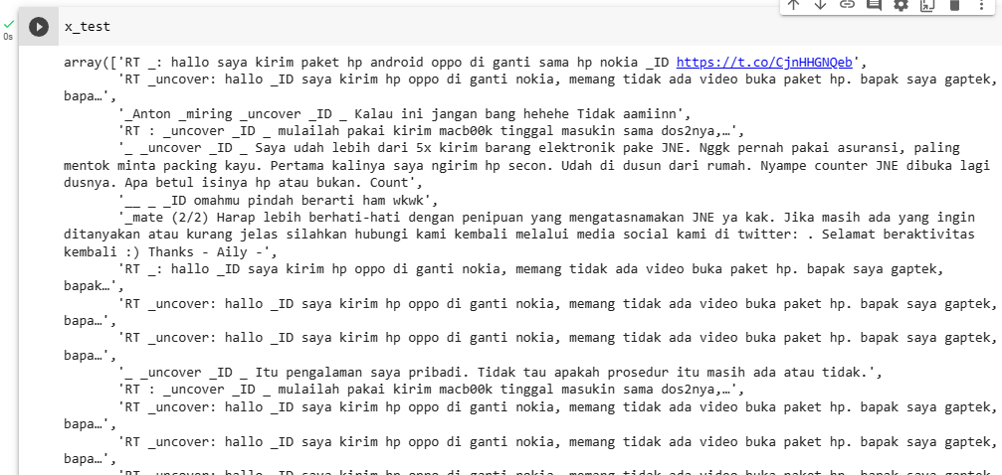
Gambar 5 Data Testing
- Preprocessing
Tahap ini merupakan tahap membersihkan kata sebelum diolah lebih lanjut pada tahap berikutnya. Tahap preprocessing sangat penting, karena pada tahap ini semua perubahan kata akan memiliki nilai sendiri yang mempengaruhi akurasi system yang akan dibuat nantinya.
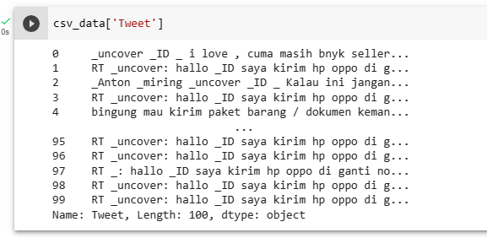
Gambar 6 Preprocessing

- Tokenizing
Tahapan tokenizing merupakan tahapan proes untuk menguraikan deskripsi yang awalnya berupa kalimat-kalimat menjadi kata-kata dan menghilangkan delimiter seperti underscore (_), titik dua (:) dan spasi pada karakter kata pada sebuah kalimat.
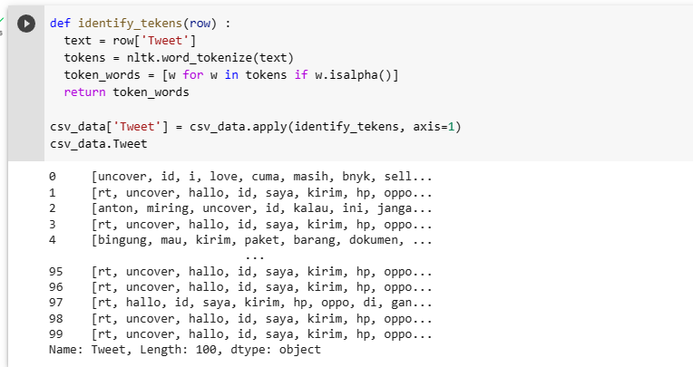
Gambar 7 Tokenizing
- Stemming
Stemming mengubah kata yang berimbuhan menjadi kata dasar, pada tahap ini menggunakan library dari sastrawi untuk melakukan perubahan kalimat.
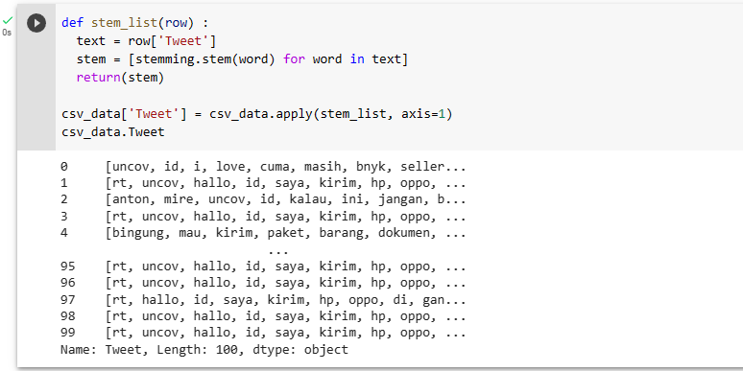
Gambar 8 Stemming
- Stopword
Proses menghilangkan kata yang tidak penting, guna merampingkan perhitungan terhadap suatu dokumen.
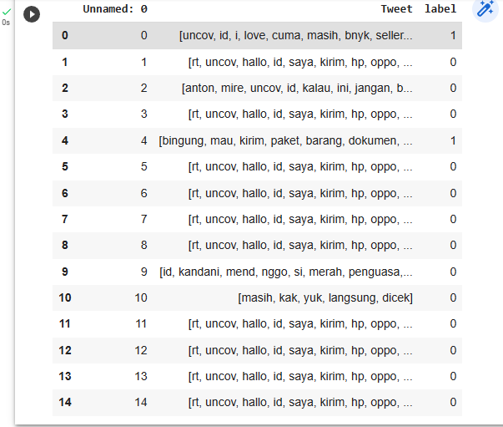
Gambar 9 Stopword
- Menghitung TF-IDF
Proses menghitung jumlah kata yang akan muncul pada setiap dokumen.
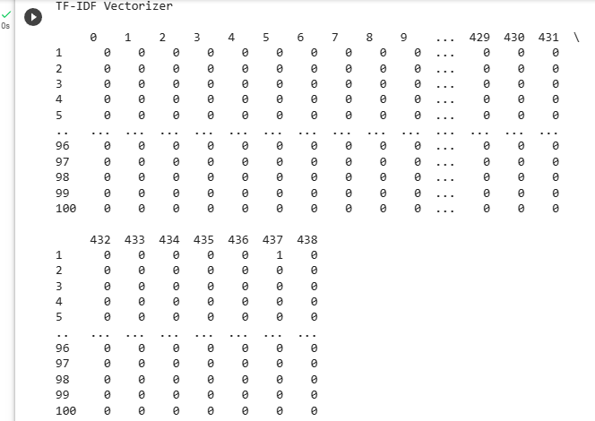
Gambar 10 Perhitungan TF-IDF

- Klasifikasi
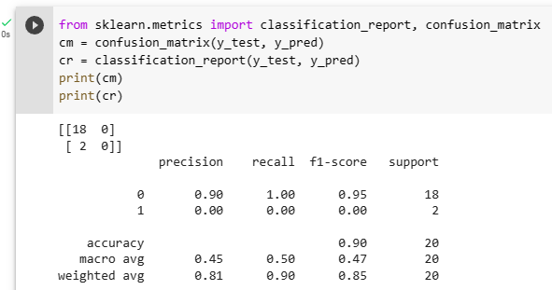
Gambar 11 Klasifikasi

IV. KESIMPULAN
Perhitungan algoritma K-NN menghasilkan klasifikasi yang diimplementasikan terhadap data twitter sebanyak 100 komentar dengan persentase akurasi sebesar 90%, dengan nilai yang diuji 20 data (20%) sehingga dapat disimpulkan bahwa hasil klasifikasi ini dapat digunakan untuk penilaian pelayanan JNE dari masyarakat umum melalui media sosial Twitter.

UCAPAN TERIMA KASIH

Saya mengucapkan terimakasih kepada Kedua orangtua saya yang selalu mendoakan dan memotivasi saya yang selalu memberikan semangat, Rektor Universitas Muhammadiyah Sidoarjo, Bapak Dr. Hidayatulloh, M.Si., para pimpinan, staf, dan seluruh civitas akademika Universitas Muhammadiyah Sidoarjo, Dekan Falkultas Sains dan Teknologi Universitas Muhammadiyah Sidoarjo, Bapak Dr. Hindarto, S.Kom, MT. Serta Kepala Program Studi Informatika, Bapak Ir. Sumarno MM., Dosen Pembimbing, Bapak Hamzah Setiawan, S.Kom., M.Kom. yang telah banyak membimbing dan membantu dalam penelitian skripsi ini, Serta semua pihak yang tidak dapat sebutkan satu persatu, yang telah ikhlas memberikan doa serta motivasi.
REFERENSI

- K. Murah, “Kargo Murah,” Sabtu September 2021. [Online]. Available: https://www.kargomurah.co.id/apa-itu-jne-dan-layanannya/#:~:text=JNE%20merupakan%20singkatan%20dari%20PT,Soeprapto%20Suparno%20pada%20tahun%201990..
- I. Sebastian, “Edukasi,” Jum'at Januari 2015. [Online]. Available: https://edukasi.okezone.com/read/2014/12/31/65/1086393/ramai-ramai-mengkritik-di-media-sosial.
- V. Elvira, “industri,” Kamis Juli 2022. [Online]. Available: https://industri.kontan.co.id/news/jne-proyeksikan-volume-pengiriman-paket-tumbuh-40-hingga-akhir-tahun.
- wikipedia, “id,” 30 Maret 2022. [Online]. Available: https://id.wikipedia.org/wiki/JNE.
- wikipedia, “id,” 19 Juli 2022. [Online]. Available: https://id.wikipedia.org/wiki/Twitter.
[6] M. A. Ramdhani and O. N. Rahim, “Analisis sentimen untuk mengukur popularitas tokoh publik berdasar data pada media sosial twitter menggunakan algoritma data mining dengan teknik klasifikasi,” Informasi, vol. VI, no. 2, pp. 1–15, 2014.
[7] E. Helmud, “Optimasi Basis Data Oracle Menggunakan Complex View Studi Kasus : PT. Berkat Optimis Sejahtera (PT.BOS) Pangkalpinang,” J. Informanika, vol. 7, no. 1, pp. 80–86, 2021.
[8] Q. Budiman, S. Mouton, L. Veenhoff, and A. Boersma, “程威特 1 , 吴海涛 1 , 江 帆 2,” J. Inov. Penelit., vol. 1, no. 0.1101/2021.02.25.432866, pp. 1–15, 2021.
[9] Muhammad Romzi and B. Kurniawan, “Pembelajaran Pemrograman Python Dengan Pendekatan Logika Algoritma,” JTIM J. Tek. Inform. Mahakarya, vol. 03, no. 2, pp. 37–44, 2020.
[10] Hartanto, “Hartanto 2017 text mining dan sentimen analisis twitter,” J. Psikol. Ilm., vol. 9, no. 1, pp. 18–25, 2017.
[11] A. Firdaus and W. I. Firdaus, “Text Mining Dan Pola Algoritma Dalam Penyelesaian Masalah Informasi : (Sebuah Ulasan),” J. JUPITER, vol. 13, no. 1, p. 66, 2021.

Conﬂict of Interest Statement:
The author declares that the research was conducted in the absence of any commercial or ﬁnancial relationships that could be construed as a potential conﬂict of interest.

